Activités indépendantes
Leadership unifié
Remarque : si vous lisez un mot que vous ne connaissez pas suivi du symbole ^, consultez le glossaire en dernière page de ce document. Vous pouvez également utiliser un dictionnaire (www.m-w.com).
Athlètes : vous pouvez utiliser cette formation seul(e) ou en bénéficiant d'un soutien personnel. Imprimez le document et remplissez les réponses aux questions, ou entrez-les directement dans le document Word. Suivez les étapes de la formation à votre rythme.
Dans ce cours, vous allez :
- Connaître la définition du « Leadership unifié^ »
- Comprendre ce qui différencie le Leadership unifié du Leadership des athlètes
- Comprendre comment est appliqué le Leadership unifié dans toutes les activités de Special Olympics
- Apprendre à expliquer le Leadership unifié aux autres
- Identifier la façon dont vous souhaitez diriger au sein de Special Olympics

Thème | Description
Leçon 1 : Qu'est-ce que le Leadership unifié ?  - Définition du Leadership unifié  - Obstacles^ à l'inclusion  - Reconnaître les préjugés que vous avez | Apprenez la définition du Leadership unifié et identifiez les obstacles^ ainsi que les préjugés que vous-mêmes avez^. Discutez des moyens de surmonter ces obstacles^ et de dépasser vos préjugés^.
Leçon 2 : Le Leadership unifié dans les programmes de Special Olympics  - Découvrez comment le Leadership unifié est appliqué au sein de l'ensemble du mouvement Special Olympics | Le Leadership unifié n'est pas un programme indépendant. C'est une façon de former des leaders capables de créer des occasions de diriger pour des personnes souffrant de déficience intellectuelle. Découvrez ce que cela signifie pour chaque type de programme.

Mise à jour : juin 2021
Leadership unifié : Leçon 1
Qu'est-ce que le Leadership unifié ?
Instructions
- Suivez ce lien pour regarder la vidéo Unified Leadership: Let them Lead. N'hésitez pas à consulter également les autres ressources disponibles sur cette page Web.
- Apprenez-en davantage sur le Leadership unifié ci-dessous. Encerclez les mots qui ont le plus de sens à vos yeux.
- Répondez aux questions de réflexion en page 4, soit en l'imprimant, puis en écrivant les réponses, soit en saisissant vos réponses dans l'espace dédié.

Le Leadership unifié c'est…
Au sein de Special Olympics, nous pensons que les personnes avec et sans déficience intellectuelle devraient bénéficier des mêmes chances^ de réussir dans les sports et dans la vie.
Ils devraient pouvoir jouer ensemble, selon leurs capacités et leurs centres d'intérêt communs.
Tout le monde devrait avoir un rôle^ significatif^ dans le domaine du sport et des occasions^ de faire la différence en dehors du terrain aussi.

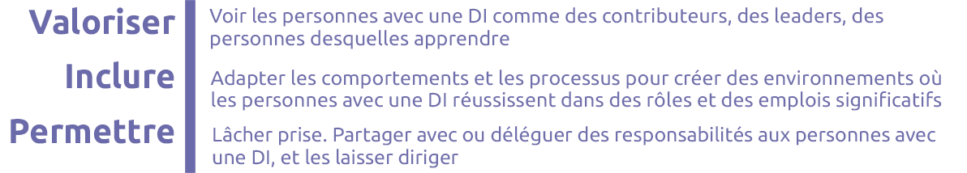
En s'appuyant sur le sport, le Leadership unifié enseigne aux dirigeants sans handicap à valoriser les personnes avec une déficience intellectuelle et à apprendre d'elles, à générer des changements, et à créer des environnements^dans lesquelles les personnes
avec une déficience intellectuelle ont accès à des
emplois et à des rôles^ significatifs^ au sein d'une organisation et de leur communauté.

La formation Leadership des athlètes, est particulièrement dédiée aux leaders avec une déficience intellectuelle. Elle vise à leur enseigner les bases du leadership afin de les préparer pour des rôles,^ au moyen d'une formation professionnelle et d'une expérience pratique.

Le Leadership unifié enseigne à des leaders de TOUS niveaux de capacité :
à apprendre les uns des autres, à s'apprécier et à diriger de la meilleure façon possible.
La formation est dédiée aux leaders sans déficience intellectuelle, car, même s'ils n'en ont pas toujours conscience, ils jouent souvent un rôle^ majeur dans la création ou dans le maintien^ des obstacles^ qui freinent le développement d'une inclusion totale.

Grâce au programme de Leadership unifié,
des leaders sans déficiences intellectuelles apprennent à :
- valoriser la valeur de chacun,
notamment des personnes atteintes de déficience intellectuelle
- reconnaître un comportement qui exclut^ les autres
et travailler à l'améliorer,
- mieux comprendre ce que signifie travailler
avec des personnes ayant une déficience intellectuelle et
- à créer des environnements^ où les personnes atteintes de déficience intellectuelle
peuvent réussir.

Le Leadership unifié est un processus.

C'est un moyen de former des leaders inclusifs.

En rendant nos communautés plus inclusives, elle bénéficie à tous.

Questions de réflexion
- Quelle est la définition du Leadership unifié ?

- Qu'est-ce qui différencie le Leadership unifié du Leadership des athlètes ?

- Qu'apprennent les personnes sans déficience intellectuelle, grâce au Leadership unifié ?

- Pourquoi le Leadership unifié est-il important pour vous, en tant qu'athlète leader ?

<< FIN DE LA LEÇON 1 >>

Leadership unifié : Leçon 2
Comment le Leadership unifié mène à une inclusion totale

Visuel du leadership pour Special Olympics
Les athlètes (ci-dessous, dans le cercle bleu) sont au centre de toutes nos actions, en tant qu'organisation. Les cercles ci-dessous se chevauchent tous pour vous montrer que les athlètes ont un rôle à jouer dans TOUS les domaines de l'organisation. Réfléchissez aux rôles que peuvent jouer les athlètes dans les différentes parties des activités de Special Olympics, énumérées ci-dessous. Les exemples présentés dans chaque case ci-dessous ne constituent pas la liste complète des rôles existants dans chaque domaine. Ce sont simplement des idées pour vous aider à réfléchir.
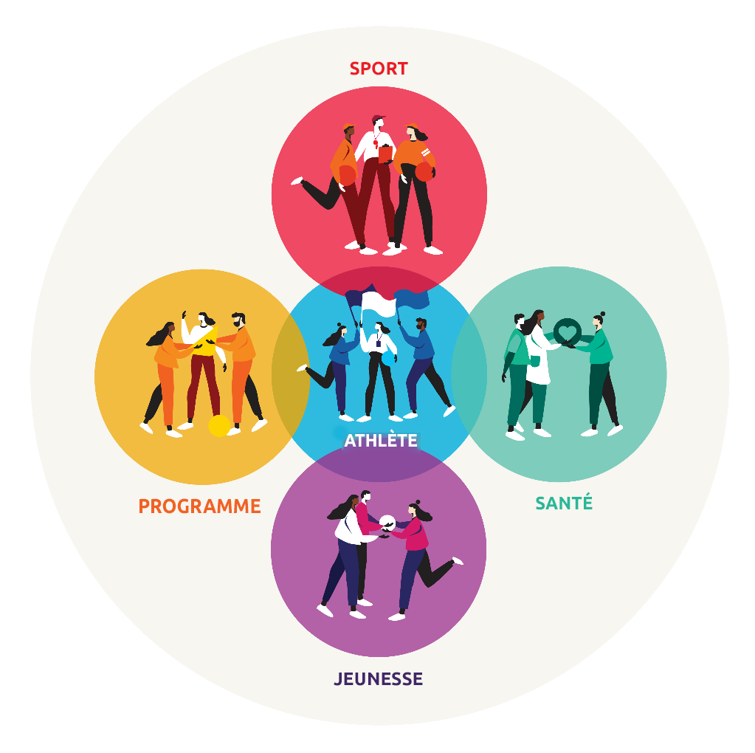
JEUNESSE : les athlètes peuvent être de jeunes athlètes bénévoles, des entraîneurs, des mentors, ou autres. De quelle autre façon les athlètes leaders peuvent-ils jouer un rôle dans les programmes et activités liées à la jeunesse de Special Olympics ?
SANTÉ : les athlètes peuvent être des bénévoles Healthy Athletes, des Ambassadeurs de la santé, des capitaines de fitness, etc. De quelle autre façon les athlètes leaders peuvent-ils jouer un rôle dans les programmes et activités liées à la santé de Special Olympics ?
PROGRAMME : le terme « Programme » signifie ici qu'il existe des rôles que des athlètes peuvent jouer au sein de votre programme local, en tant que membres du personnel, bénévoles, organisateurs d'événements, et bien plus encore. De quelle autre façon les athlètes leaders peuvent-ils jouer un rôle au sein de votre Programme ?
SPORT : les athlètes peuvent être des capitaines d'équipe, des entraîneurs, des officiels, etc. De quelle autre façon les athlètes leaders peuvent-ils jouer un rôle dans les programmes et activités liées aux sports de Special Olympics ?

Questions de réflexion
- Pourquoi ces domaines devraient-ils être dirigés par des athlètes (programmes, sports, jeunesse et santé) ?

- Quels rôles de leadership significatifs existe-t-il dans chacun de ces domaines ? Citez-en un à partir d'un exemple tiré des cases ci-dessus. Citez un exemple qui n'est pas listé et auquel vous avez pensé.

- Lorsque vous travaillez avec des leaders sans déficience intellectuelle, que pouvez-vous faire pour aider un plus grand nombre d'athlètes leaders à atteindre des rôles à responsabilité au sein de votre programme local ?

- Quel domaine (développement de programmes, sport, jeunesse, santé) aimeriez-vous le plus rejoindre et pourquoi ?

- Quels sont les autres domaines de Special Olympics, non énumérés ci-dessus, que pourraient utiliser des athlètes leaders pour mieux diriger ?

Glossaire/Dictionnaire
Vous ne connaissez pas la définition d'un mot ? Aucun problème. Ce glossaire (ou court dictionnaire) devrait vous aider à apprendre de nouveaux mots et à les utiliser. Certains de ces mots ont plusieurs sens. Les définitions ci-dessous concernent uniquement la manière dont les mots sont utilisés dans ce document. S'il y a d'autres mots que vous ne comprenez pas dans cette leçon, vous pouvez les chercher en ligne sur www.m-w.com.

Leçon 1 :
- Selon : en cohérence, conformément à, en se conformant à
- Obstacles : un mur/une barrière ; un élément gênant, capable d'empêcher quelqu'un d'atteindre un objectif
- Préjugés : une pensée ou un sentiment qui nous pousse à préférer une chose à une autre, sans leur donner les mêmes chances ; il s'agit souvent d'une opinion injuste envers une personne, un lieu, un objet ou un groupe de personnes, basée sur leur origine, leur sexe, leur handicap, etc.
- Environnement : un endroit ou un espace sûr, où les gens vivent, travaillent et se divertissent
- Exclure : contraire d'inclure ; maintenir activement certaines personnes à l'écart ou à l'extérieur
- Maintien : respect/soutien ; continuité d'un état ou d'une situation actuelle ; contraire au changement
- Significatif : important ; qui a un but ou un sens pour quelqu'un
- Occasion : chance
- Rôle : action à jouer ; travail
- Unifié : action de réunir ; d'inclure tout le monde

Remplissez le Formulaire d'évaluation de la formation :
Vous pouvez également accéder au formulaire d'évaluation en saisissant ce lien dans la barre de recherche de votre navigateur (attention aux caractères majuscules et minuscules !) : https://bit.ly/2SrjVNG ou en scannant le QR code avec votre téléphone.

